项目研究进展报告

 | 学生姓名________林莉鴻________  年级专业_______24自动化_______  2026年 8 月 10 日

一、项目研究内容
项目总体目标：构建虚拟电厂用户端平台，实现对用户发电/储电/用电行为的感知、预测与购售电决策支持。
本周聚焦子任务：在前期完成单用户仿真和蒙特卡洛抽样的基础上，开始尝试阅读英文文献，并按照文献中的方法尝试简化版的优化调度建模。

二、个人的研究内容
1.英文文献检索与阅读：在IEEE Xplore和ScienceDirect上检索VPP相关的英文文献，下载了四篇论文进行阅读尝试。由于英文文献的专业性较强，目前只能读懂其中一部分，主要关注论文的研究框架、资源类型和建模思路。
2.优化调度建模尝试：基于文献中提到的MILP（混合整数线性规划）方法，尝试用Python的scipy.optimize.linprog实现了一个简化版的日前调度模型，目标是在分时电价下通过电池充放电最小化日购电成本。
3.结果可视化与分析：将优化结果绘制成图表，分析电池的充放电策略和SOC变化轨迹，并对比了原始净负荷和加入电池后的净负荷差异。

三、研究工作主要进展和阶段性成果
1. 英文文献阅读
本周我在IEEE Xplore和ScienceDirect上检索了VPP相关的英文文献，下载了四篇，尝试阅读。由于英文文献的专业性较强，我目前只能读懂其中一部分。以下是每篇文献我读完后的一个大概理解与总结。
（1）文献一：《Virtual Power Plants in Modern Power Systems: A Comprehensive Review of Uncertainty Management and Market Bidding Strategies》
来源：IEEE Access, 2026
这篇综述论文，讲的是VPP里面关于“不确定性”和“投标策略”的问题。综述的好处是比较全面，不需要太深入的数学知识也能看懂框架。
论文把VPP的不确定性来源分成三类——可再生能源出力不确定（光伏和风电说不准什么时候有、有多少）、技术不确定（设备会坏、通信会延迟）、经济不确定（电价会波动）。论文还介绍了六种处理不确定性的方法，如其中“场景法”就是生成一些可能发生的场景，然后在这些场景下做决策。论文里关于鲁棒优化和分布鲁棒优化的数学描述相对我来说，目前还比较难以读懂。
（2）文献二：《Optimal Operation Strategy for a Virtual Power Plant with Heterogeneous Distributed Energy Resources》
来源：2025 IEEE Conference
这是一篇具体的建模论文，讲一个VPP怎么调度各种资源来获利最多。
论文里的VPP包含的资源有风电、光伏、柴油发电机、电池储能、柔性负荷。论文比较了三种场景——无VPP协调、有VPP但无储能优化、有VPP且有储能优化，结果第三种利润最高。论文还展示了电池一天里的充放电和SOC变化，电池在中午用光伏充电、晚上电价高的时候放电，这个逻辑和我上周写的代码是一样的。论文用了MILP（混合整数线性规划）来做优化，用Python调用Gurobi求解器，但对目标函数和约束条件的一个运用还不太熟练，具体操作暂时还不了解。而关于滚动时域优化的具体实现方式也没完全理解。
（3）文献三：《Research on Day-Ahead and Intra-Day Optimal Dispatch of Virtual Power Plant Based on Hybrid Energy Storage》
来源：2026 IEEE Conference
这篇论文的核心是“抽水蓄能+电池储能”两种储能一起用。论文作者是广州大学的，读起来亲切一些。
论文用了“日前+日内”两阶段的调度方法——日前阶段做小时级计划，日内阶段用15分钟滚动修正。论文还解释了抽水蓄能和电池的分工：抽水蓄能负责长时间尺度调节，电池负责短时间波动平抑。表2的数据显示混合储能实现了100%可再生能源消纳。

（4）文献四：《Research on Multi-Type Resource Aggregation Technology and Virtual Power Plant Terminal Design》
来源：2025 EPEE Conference
这篇论文偏工程应用，讲的是VPP怎么把各种分散的资源接进来。相比前三篇，这篇的数学公式少，架构图和示意图多，相对来说更方便直观理解。
论文提出了“云-边-端”三层架构：
端侧：测量与监控单元，采集电压、电流、功率等数据
边侧：VPP边缘控制终端，做协议转换、资源建模、策略优化
云侧：主站平台，下发调控指令
论文还把用户侧可调节资源分成四类（工业负荷、楼宇空调、充电站、居民负荷），每类的接入方式不同。论文提到用JSON格式统一建模，解决不同厂家设备协议不兼容的问题。同时，对于光伏柔性控制、储能调频调压等核心算法的具体实现原理还不了解。

2. 日前调度模型的简单建模
文献二和文献三的过程中，两篇文献都采用了基于优化的调度方法（MILP）。为了更直观地理解这个方法的核心思想，我尝试用Python的scipy.optimize.linprog实现了一个简化版的LP（线性规划）模型。
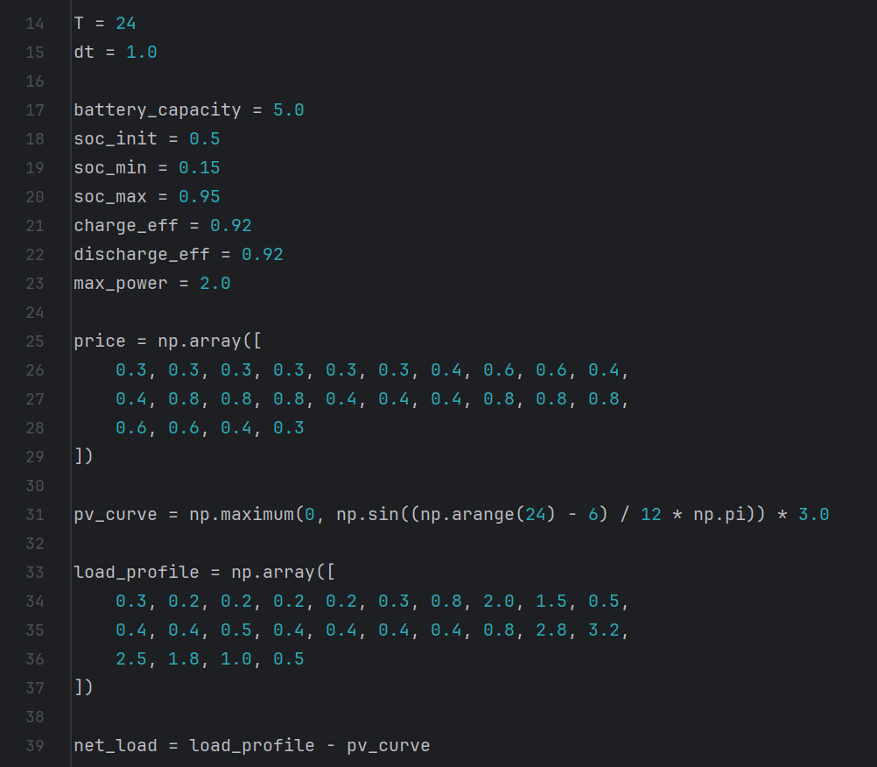
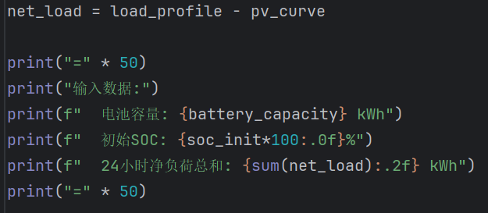
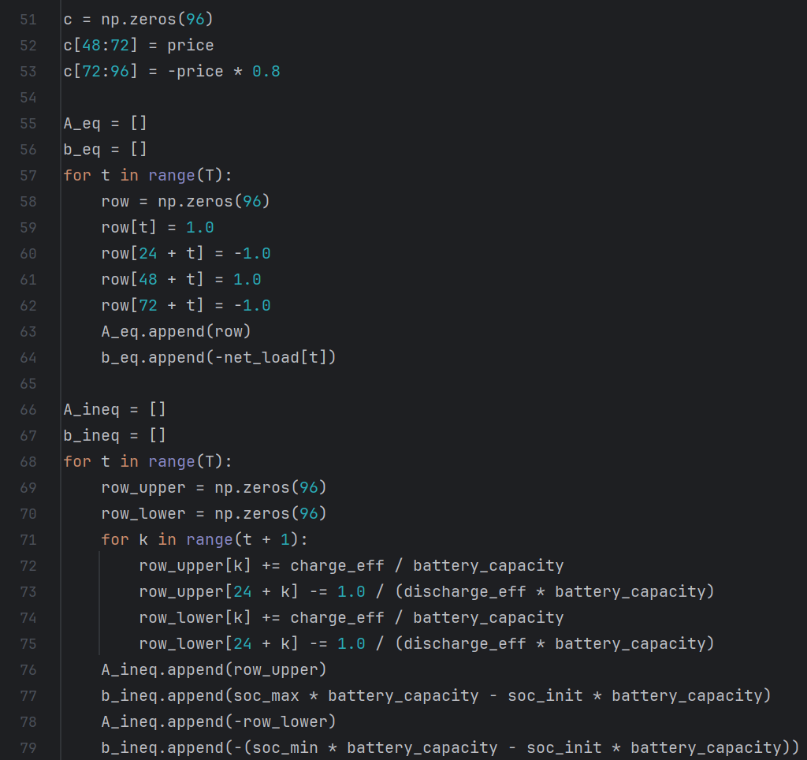
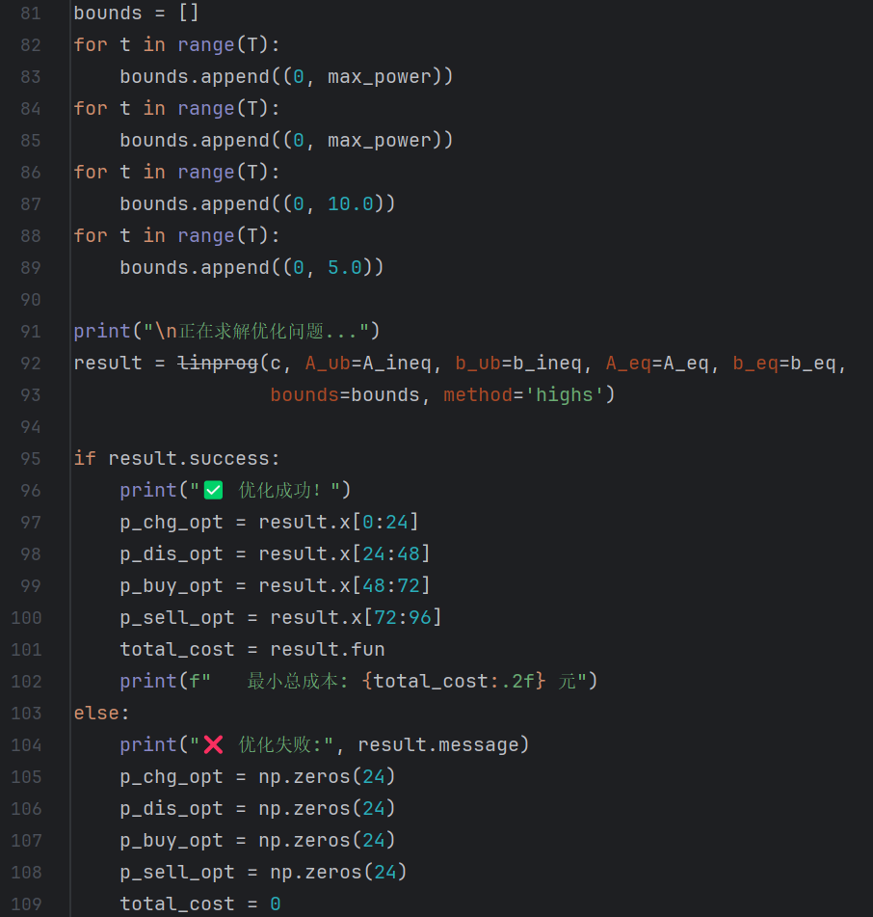

模型设定：
一个5kWh的电池，初始SOC 50%，SOC限制在15%-95%
一个峰值3kW的光伏系统
典型居民负荷曲线（早晚双峰）
分时电价：低谷0.3元/kWh，高峰0.8元/kWh
优化目标：最小化一天的总购电成本
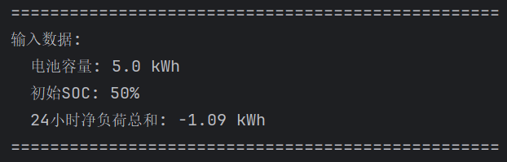

优化结果：
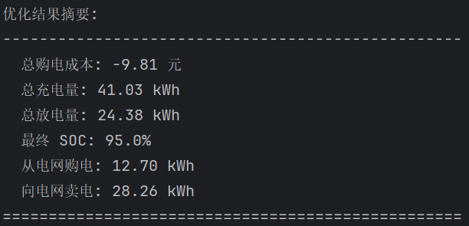

结果分析：
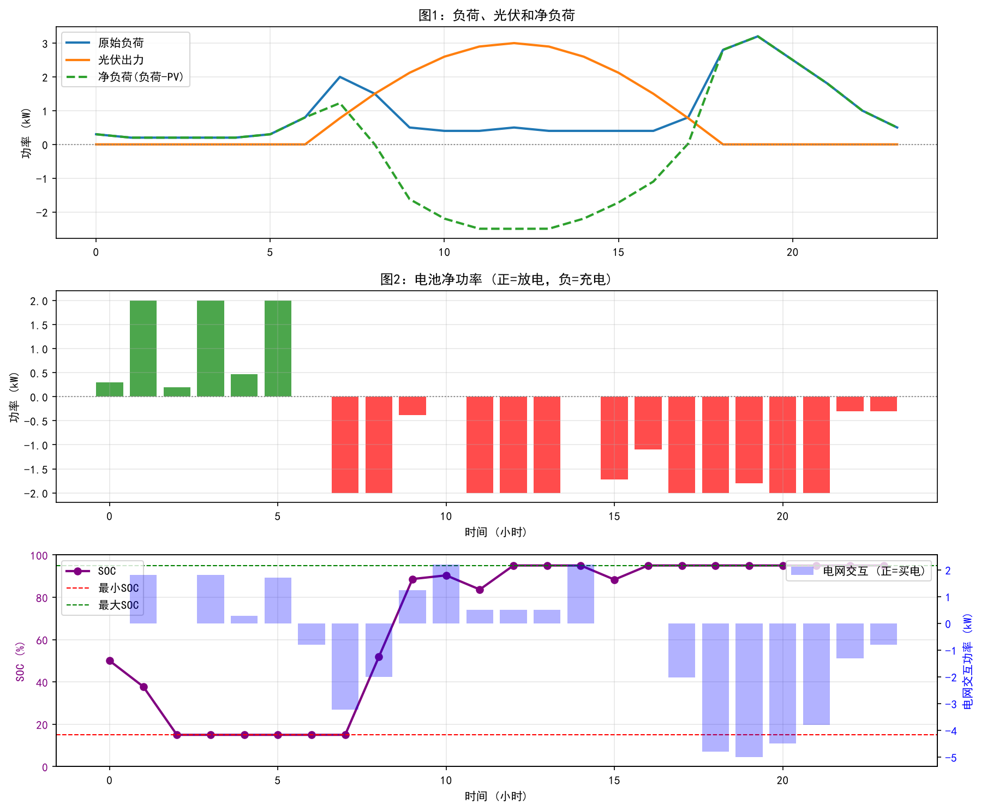
图1展示了负荷、光伏和净负荷的日变化曲线。中午光伏大发时净负荷为负值（最大反送电约-2.56kW），说明产生了反送电——如果不做优化，这部分电能会白白送入电网。
图2展示了电池的充放电功率。中午时段电池充电（绿色柱子），将原本会反送电网的光伏电能存储起来；傍晚时段电池放电（红色柱子），在电价高峰时段释放电能供家庭使用。这个“低价充、高价放”的行为就是储能套利的基本逻辑，也是文献二中提到的BESS通过ToU（分时电价）机制获利的核心手段。
图3展示了SOC变化轨迹（紫色曲线）和电网交互功率（蓝色柱子）。SOC从50%开始，在中午充电时段上升至约75%，傍晚放电时段下降至约60%，最终在夜间低谷电价时段继续充电至95%（上限）。SOC始终保持在下限15%和上限95%之间，没有越界。这说明优化器能够有效遵守安全约束——这与文献二中强调的SOC边界约束（SoC_min ≤ SoC_t ≤ SoC_max）是一致的。
最终日购电成本为-9.81元（负值代表净收益），说明通过合理的充放电策略，用户不仅不用花钱买电，还能通过向电网卖电获得少量收益。

与文献的对应：
电池SOC的上下限约束（15%-95%）对应文献二中的SOC约束条件
低买高卖的套利逻辑对应文献二中的ToU定价机制
优化求解的思路对应文献二中的MILP框架

当前局限：
我目前用的是LP（线性规划），而文献中用是MILP（混合整数线性规划）。两者的区别是MILP还能处理“开/关”这样的整数决策（比如发电机是否启动）。目前我还没完全掌握MILP的求解方法，暂时用LP验证核心逻辑。还没有加入随机场景，只是确定性的日前调度。

四、目前存在的问题及解决办法
问题1：英文文献中的数学模型难以读懂，尤其是MILP的具体公式、鲁棒优化的数学描述、拉格朗日对偶等概念。
解决办法：先从综述类文献入手，理解框架后再针对性学习具体方法。先看明白“用了什么方法、解决什么问题、得到什么结论”这三个要点。

问题2：文献中使用的Gurobi求解器需要许可证，目前无法在自己的环境中直接复现。
解决办法：先用scipy的linprog做LP版本的简化实现，验证核心逻辑。

问题3：代码目前是确定性的日前调度，没有加入文献中提到的蒙特卡洛场景生成。
解决办法：下周尝试把上周写的蒙特卡洛抽样代码与本周的LP优化模型结合，生成多个PV场景后取期望值优化。

附（本周阅读的文献）：
[1] Singh, K. N., Goswami, A. K., Choudhury, N. B. D., Ustun, T. S., & Cali, U. (2026). Virtual Power Plants in Modern Power Systems: A Comprehensive Review of Uncertainty Management and Market Bidding Strategies. IEEE Access, 14, 75331-75355.
[2] Ojha, N. B., Pashajavid, E., Ghosh, A., & Agalgaonkar, A. P. (2025). Optimal Operation Strategy for a Virtual Power Plant with Heterogeneous Distributed Energy Resources. 2025 IEEE International Conference on Energy Technologies for Future Grids.
[3] Liu, J., Wang, S., Chen, X., & Yan, S. (2026). Research on Day-Ahead and Intra-Day Optimal Dispatch of Virtual Power Plant Based on Hybrid Energy Storage. 2026 IEEE Conference.
[4] Xu, J., Yuan, S., Yu, T., Shu, C., & Zuo, Y. (2025). Research on Multi-Type Resource Aggregation Technology and Virtual Power Plant Terminal Design. 2025 5th International Conference on Energy, Power and Electrical Engineering (EPEE).

